# 

# Αναζήτηση Φωτός

## Σκοπός

Να δημιουργήσουμε ένα πρόγραμμα ώστε να ρυθμίσουμε την κατεύθυνση του TPBot προς το φως.

## Απαιτούμενα Υλικά

* TPBot

## Λογισμικό

[Microsoft makecode](https://makecode.microbit.org/)

## Πρόγραμμα

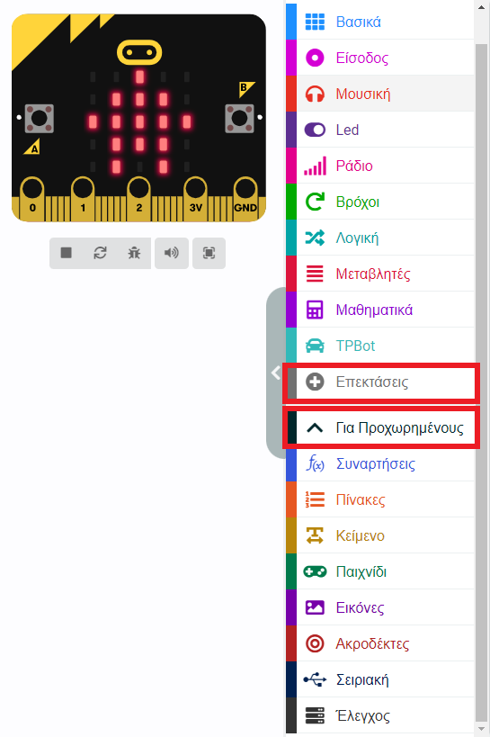

Κάντε κλικ στο "Για προχωρημένους" στο μενού του makecode για να δείτε περισσότερες επιλογές.

Για τον προγραμματισμό του TPBot, πρέπει να προσθέσουμε τις επεκτάσεις. Κάντε κλικ στην επιλογή "Επεκτάσεις" στο κάτω μέρος του μενού και αναζητήστε με το tpbot στο πλαίσιο και, στη συνέχεια, κατεβάστε το.

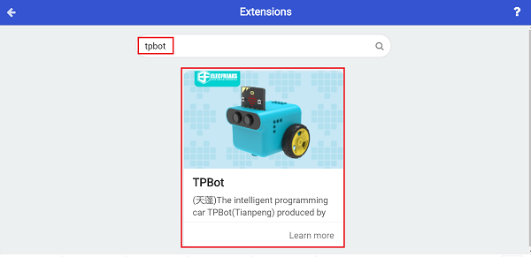

## Δείγματα

* Ρυθμίστε τους προβολείς σε λευκό χρώμα στο τούβλο έναρξης.
* Κρίνετε εάν η ένταση φωτός είναι πάνω από το σημείο ρύθμισης στο μπλοκ «για πάντα» , εάν ναι, ρυθμίστε το TPBot να κινείται προς τα εμπρός , διαφορετικά, να κάνει κύκλους.

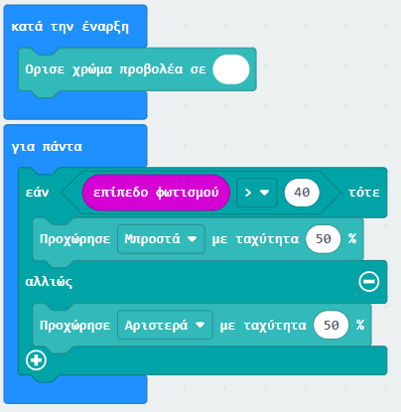

## Πρόγραμμα Makecode

Κάντε κλικ στον σύνδεσμο:  <https://makecode.microbit.org/_by81v67kf8Ef>

## Συμπέρασμα

Ενεργοποιήστε για να ρυθμίσετε το TPBot να κινείται σε κύκλους ή να κινείται προς τα εμπρός εάν η ένταση φωτός που ανιχνεύεται είναι πάνω από το σημείο ρύθμισης.